別紙１ 取組事例原稿サンプル



○○○○株式会社 （○○県○○市）

**女性が安心して働ける環境つくり**

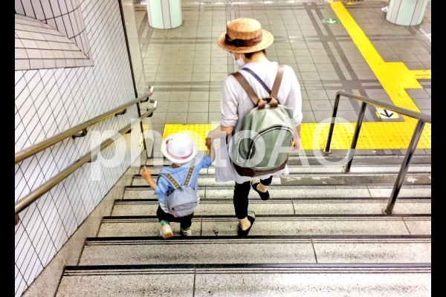

**環境改善で女性の**

**活躍を推進**

[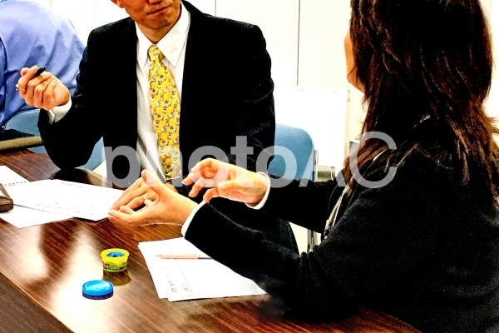](https://www.photo-ac.com/main/detail/833320?title=%E6%84%8F%E8%A6%8B%E3%82%92%E4%BC%9D%E3%81%88%E3%82%8B%E7%A4%BE%E4%BC%9A%E4%BA%BA) [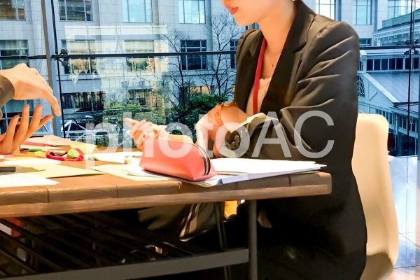](https://www.photo-ac.com/main/detail/992110?title=%E4%BC%9A%E8%AD%B0%E3%81%AB%E5%8F%82%E5%8A%A0%E3%81%99%E3%82%8B%E5%A5%B3%E6%80%A72)

代表者：山田 太郎（代表取締役社長）

所在地：○○県○○市

資本金：２,０００万円

事業内容：舶用エンジンの製造・販売

従業員数：５００名

　　　　　　　　　（平成２９年１２月時点）

長年、働きやすい職場つくりに取り組み、女性の中には出産後に育休を取得して復帰するのが当然という社風が育まれている。女性のキャリアアップも支援し、女性技術者の育成にも力を注ぐ。

育児休業取得者の会の風景。本会のアイデアにより、職員の家族を招待する工場見学が実施された。

子供が急病時などには、周りが気遣って仕事を抜けさせてくれる。働きやすい職場で本当に有り難いです。（30代、女性）



**女性技術者育成のための取り組み**

平成２７年４月から、女性技術者の会を立ち上げた。これにより、作業現場の女性専用トイレや更衣室の設置、女性専用のトレーニング研修などを提案してきた。

立ち上げ当初は１０名だったが、今では３０名の女性技術者が、さらなる働きやすさやキャリアアップに向けて検討を行っている。

「女性技術者はまだ少ないが、長く勤められる環境をつくり、ステップアップしていきたい」と会長は語る。

**男性中心の職場からの脱却**



**○○○○株式会社**





男性中心の海事業界において、早くから子育てと仕事を両立できる社風構築に努めてきた当社では、社員の１割を占める女性職員は、ここ１０年間、出産・育児理由による退職者はいない。

平成２６年より、育児休業取得者の会を設置し、悩みなどを共有する場を定期的に設けている。

アットホームな雰囲気に加え、扶養手当とは別に、子供の出生から高校入学まで、イベントごとに一時金を支給するなど、支援制度も手厚い。

取り組んでいる会社の概要